## Guida creazione componenti KubeFlow

Mappa delle cartelle:

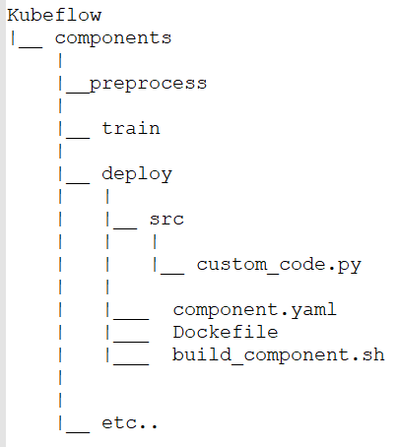

1. Per ogni componente creare una cartella /src contenente il codice sorgente.

Il codice deve prendere in ingresso dei parametri che devono rispecchiare quelli indicati nel file component.yaml

1. Per ogni componente creare un file component.yaml che specifichi input/output dello script con il codice sorgente al punto 1.

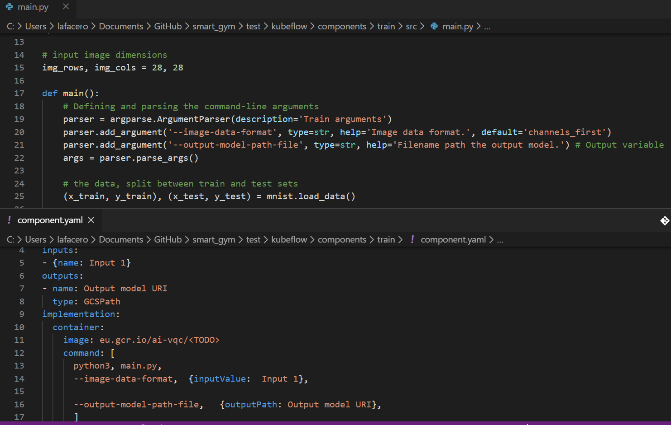

Nota: gli argomenti nello script python devono essere uguali a quelli nella sezione “command” del file component.yaml.

Questi ultimi a loro volta sono associati agli inputValue ed outputPath delle sezioni “input” e “output” del file component.yaml.

Es:

--image-data-format, {inputValue: Input 1}

Questi ultimi a loro volta saranno richiamati durante la creazione della pipeline con il loro nome “pythonizzato”.

Es: Input 1 lo richiamo con input_1

1. Creo un file build_component.sh che contiene il codice per buildare il codice e per caricare i file component.yaml su GCS.
2. Creo la pipeline (vedi notebook pipeline_creation.ipynb), su tale file devono essere indicati i bucket sui quali sono stati salvati i file component.yaml.
3. Per abilitare la GPU creo un componente con dsl**.**ContainerOp e gli assegno il numero di CPU (vedi: <https://www.kubeflow.org/docs/gke/pipelines/enable-gpu-and-tpu/>)